中五班每日动态
每一个小日子
2025.5.16 周五 雨
记录人：陈鸿

今天孩子们在幼儿园度过了充实而愉快的一天。清晨入园时，他们快乐地完成签到，有序地整理个人物品。在点心时间专注享用牛奶，并认真规划游戏内容。集体教学中，孩子们思维活跃，师生互动热烈。户外活动时间让他们尽情拥抱大自然，展现童真活力。个性化的区域游戏充分激发了孩子们的学习兴趣，午餐时段也展现了良好的自我管理能力。这一天的园所生活，既丰富了孩子们的认知经验，也带来了满满的欢乐。今天我们班来园21人，1人请假。

※集体活动篇

今天，我们开展的是《半日活动：我的第一次制作》。前期活动中,幼儿对自然材料的种类、名称都有了一定的认识。孩子们在同伴搜集的资料中了解喷泉的各种可能性，并结合自己感兴趣的内容作出了调整，孩子们动手制作的愿望越来越明显。为了让孩子们发挥自己的想象，因此开展本节活动，给予孩子们第一次制作表达表现制作各种喷泉的机会。
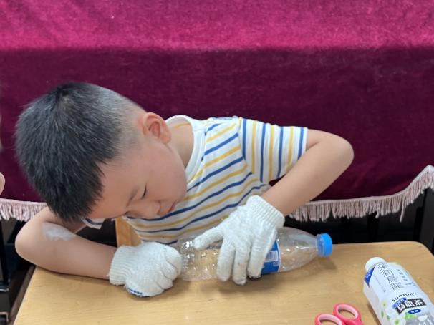 | 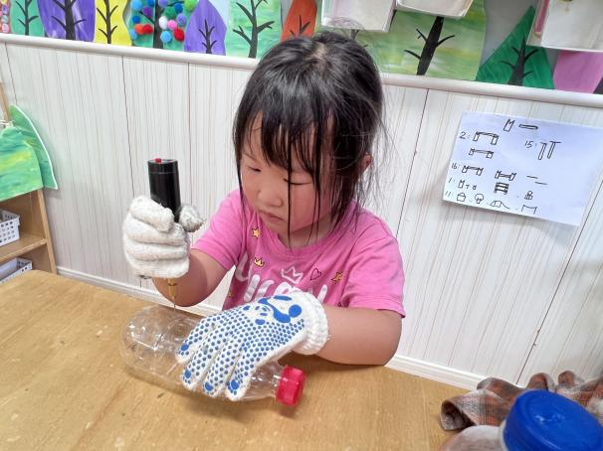
我用工字钉来给矿泉水瓶底下戳洞。 | 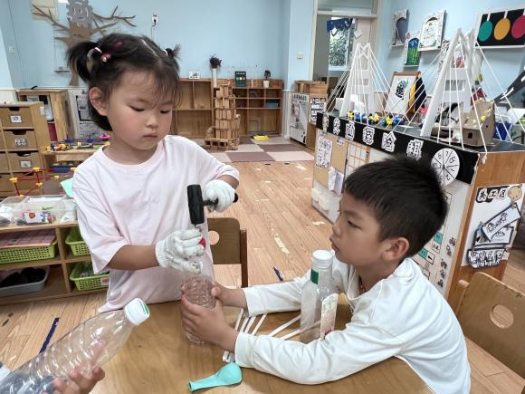  我是用的电钻进行钻孔的，要戴好手套哦。
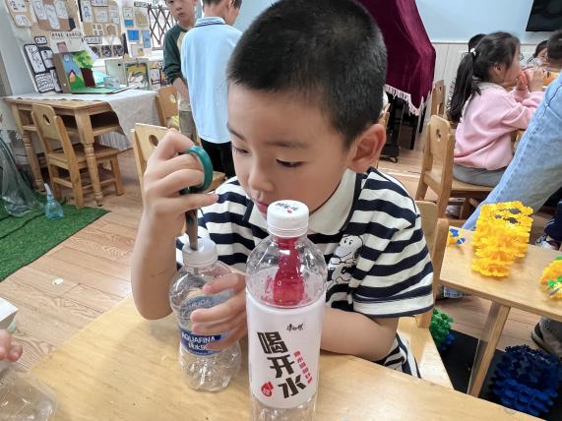

我先用剪刀来试试看，能不能在瓶盖上戳洞。 | 我在用锤子敲钉子的时候，瀚瀚帮我扶着，这样我就能够更好地敲啦。

※区域游戏篇

活动室里，各游戏区域热闹非凡，处处绽放童真创意。美工区化身为艺术工坊，小艺术家们或俯身拼贴树枝与松果，或揉捏彩泥塑造童趣形象，或提笔勾勒天马行空的想象；图书区变身故事王国，故事盒前的孩子们睁大好奇的眼睛，剧场小舞台上的小演员们正声情并茂地重现童话场景；益智区里安静中透着专注，小小思想家们正在破解一个个智慧谜题；科探区不时传来惊叹声，小科学家们围着实验器材探索自然奥秘；建构区俨然成为工程现场，桌面上雪花片变幻出缤纷造型，地面上的积木帝国在孩子们手中不断"扩建"，此起彼伏的欢笑声与创意火花充满整个空间。
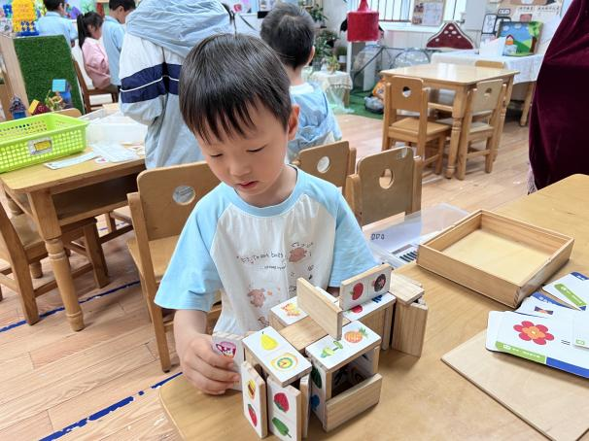 | 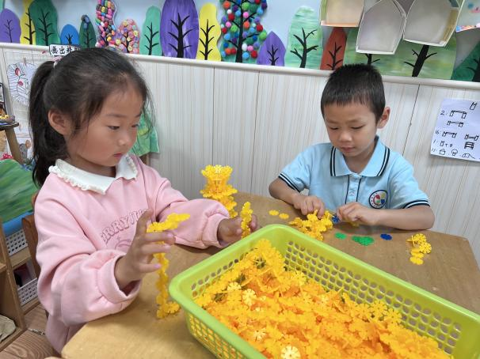
我在玩益智区里的多米诺骨牌游戏。 | 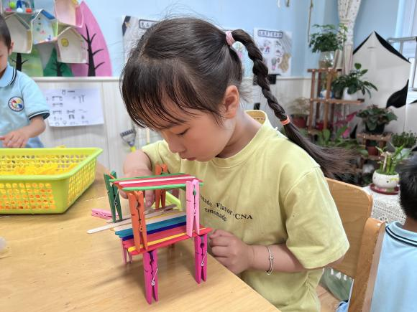  我们俩一起在雪花片拼搭，我们准备拼一辆小车呢。
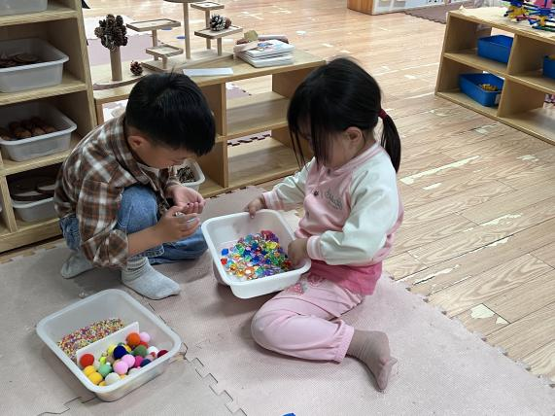

我们俩在自然材料拼搭区玩游戏。 | 我在用雪糕棒和夹子进行组合垒高呢！

※菜园照顾篇

活动室里，各游戏区域热闹非凡，处处绽放童真创意。美工区化身为艺术工坊，小艺术家们或俯身拼贴树枝与松果，或揉捏彩泥塑造童趣形象，或提笔勾勒天马行空的想象；图书区变身故事王国，故事盒前的孩子们睁大好奇的眼睛，剧场小舞台上的小演员们正声情并茂地重现童话场景；益智区里安静中透着专注，小小思想家们正在破解一个个智慧谜题；科探区不时传来惊叹声，小科学家们围着实验器材探索自然奥秘；建构区俨然成为工程现场，桌面上雪花片变幻出缤纷造型，地面上的积木帝国在孩子们手中不断"扩建"，此起彼伏的欢笑声与创意火花充满整个空间。
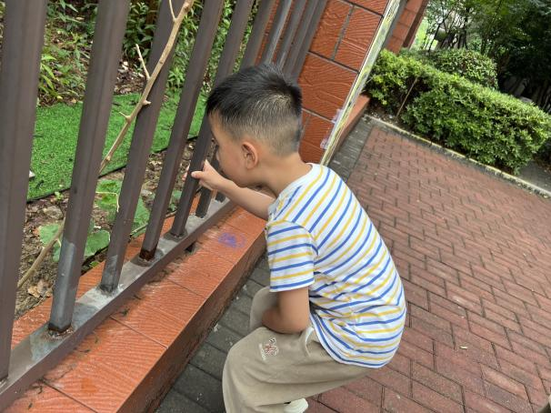 | 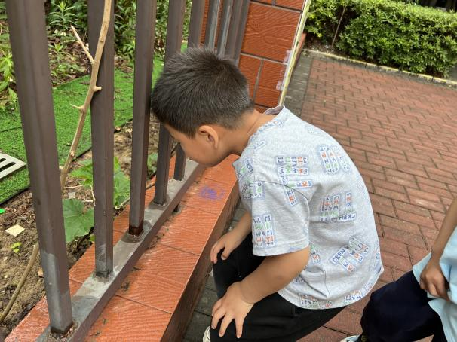
我看到围栏边我们班种的黄瓜已经开始爬藤啦。 | 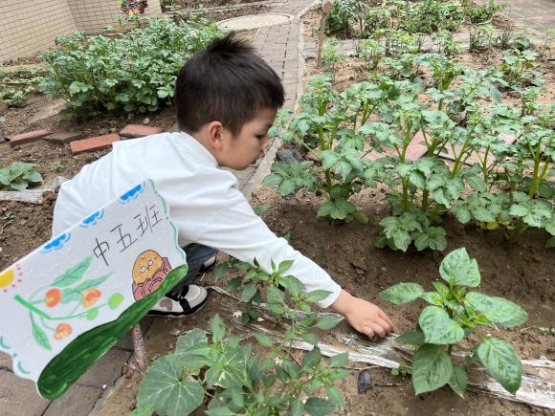  让我来仔细看一看。
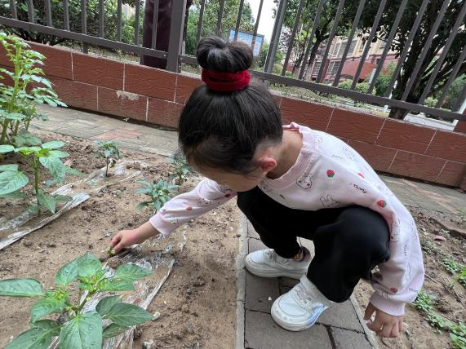

我在我们的小菜园里给辣椒除除草。 | 我发现我们的土豆地里又长出了小的苗苗啦！

※温馨提示篇
★请家长们每天关注幼儿体征，如有身体不适请及时告知。
★天气温度反复无常，请家长们时常关注幼儿穿衣情况。

